ZAPISNIK

44. sjednice Vijeća Mjesnog odbora „Petar Krešimir IV.“ održane 22. siječnja 2025. u prostorijama Mjesnog odbora „Petar Krešimir IV.“ s početkom u 16,00 sati

Nazočni članovi Vijeća Mjesnog odbora „Petar Krešimir IV.“: Senada Kulašić, Robert Lokar, Hubert Loos i Tomislav Sladojević Šola.

Nenazočni članovi Vijeća Mjesnog odbora „Petar Krešimir IV.“: Mirjana Mladineo

Predsjednica Vijeća predlaže sljedeći

DNEVNI RED:

- Asfalterski program Plana malih komunalnih akcija Vijeća Mjesnog odbora „Petar Krešimir IV.“ za 2025., donošenje zaključka
- Korištenje prostora Mjesnog odbora „Petar Krešimir IV.“, donošenje zaključka
- Pregled 2024.
- Razno

Vijeće, bez rasprave, jednoglasno prihvaća dnevni red.

Ad. 1. Asfalterski program Plana malih komunalnih akcija Vijeća Mjesnog odbora „Petar Krešimir IV.“ za 2025., donošenje zaključka

Vijeće, bez rasprave, jednoglasno donosi sljedeći

ZAKLJUČAK

o asfalterskom programu Plana malih komunalnih akcija Vijeća Mjesnog odbora „Petar Krešimir IV.“ za 2025.

- Vijeće Mjesnog odbora „Petar Krešimir IV.“ u Planu malih komunalnih akcija Vijeća Mjesnog odbora „Petar Krešimir IV.“ za 2025. za asfalterski program ima 20.000,00 eura.

- Vijeće Mjesnog odbora „Petar Krešimir IV.“ predlaže slijedeću akciju za asfalterski program:

- Ulica kraljice Jelene – Kružićeva - asfaltiranje i proširenje pješačke staze;

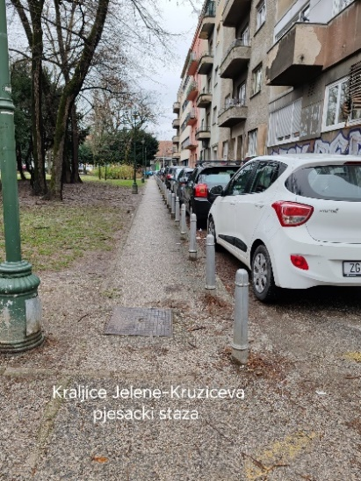

- Ulica Tome i Petra Erdödyja 2 – sprječavanje zadržavanja vode na kolniku;

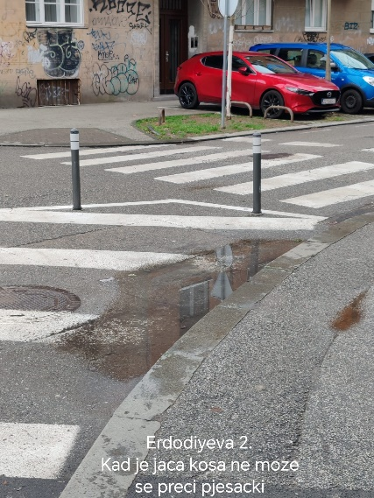

- Ulica Hrvoja Vukčića – Ulica Ivana Šveara - sprječavanje zadržavanja vode na kolniku.

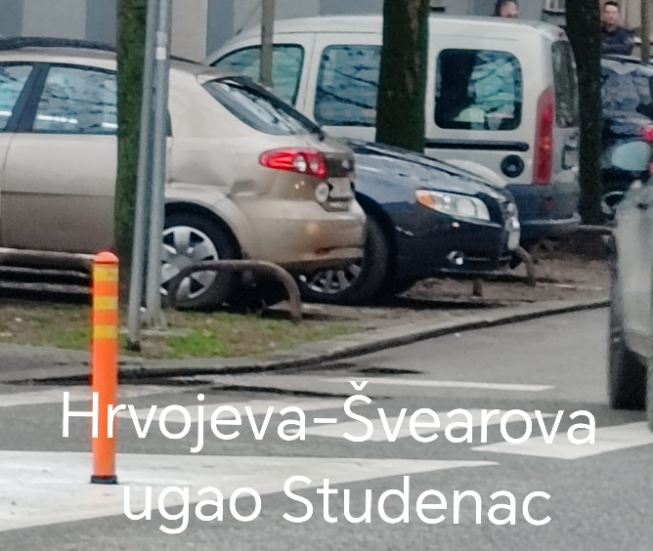

- Ovaj Zaključak dostavlja se Gradskom uredu za mjesnu samoupravu, promet, civilnu zaštitu i sigurnost na daljnje postupanje.

Ad. 2. Korištenje prostora Mjesnog odbora „Petar Krešimir IV.“, donošenje zaključka

Ad. 2.1

Vijeće, bez rasprave, jednoglasno donosi sljedeći

ZAKLJUČAK

o povremenom korištenju prostora Mjesnog odbora „Petar Krešimir IV.“

- Udruzi hrvatskih branitelja antifašista - BRANA odobrava se povremeno korištenje dvorane u objektu mjesne samouprave, Zagreb, Ulica Kneza Branimira 67, u terminu petkom od 17,00 do 21,00 sat i na razdoblje od godinu dana.

- Prostor iz točke 1. ovog zaključka koristit će Udruga hrvatskih branitelja antifašista - BRANA bez naknade.

- Udruga hrvatskih branitelja antifašista - BRANA se obvezuje s prostorom prilikom korištenja postupati s pažnjom dobrog gospodara.

- Ovaj Zaključak dostavlja se Gradskom uredu za mjesnu samoupravu, promet, civilnu zaštitu i sigurnost.

Ad. 2.2

Vijeće, bez rasprave, jednoglasno donosi sljedeći

ZAKLJUČAK

o povremenom korištenju prostora Mjesnog odbora „Petar Krešimir IV.“

- Udruzi Društvo za šahovsku kompoziciju i zagonetaštvo Zagreb odobrava se povremeno korištenje dvorane u objektu mjesne samouprave, Zagreb, Ulica Kneza Branimira 67, u terminu subotom od 17,00 do 21,00 sat i na razdoblje od godinu dana.

- Prostor iz točke 1. ovog zaključka koristit će Udruga Društvo za šahovsku kompoziciju i zagonetaštvo Zagreb bez naknade.

- Udruga Društvo za šahovsku kompoziciju i zagonetaštvo Zagreb se obvezuje s prostorom prilikom korištenja postupati s pažnjom dobrog gospodara.

- Ovaj Zaključak dostavlja se Gradskom uredu za mjesnu samoupravu, promet, civilnu zaštitu i sigurnost.

Ad. 2.3

Vijeće, bez rasprave, jednoglasno donosi sljedeći

ZAKLJUČAK

o povremenom korištenju prostora Mjesnog odbora „Petar Krešimir IV.“

- Udruzi Šahovski klub osoba s kroničnim dišnim boletima „Aer“ odobrava se povremeno korištenje dvorane u objektu mjesne samouprave, Zagreb, Ulica Kneza Branimira 67, u terminu subotom i nedjeljom od 10,00 do 15,00 sati i na razdoblje od godinu dana.

- Prostor iz točke 1. ovog zaključka koristit će Udruga Šahovski klub osoba s kroničnim dišnim boletima „Aer“ bez naknade.

- Udruga Šahovski klub osoba s kroničnim dišnim boletima „Aer“ se obvezuje s prostorom prilikom korištenja postupati s pažnjom dobrog gospodara.

- Ovaj Zaključak dostavlja se Gradskom uredu za mjesnu samoupravu, promet, civilnu zaštitu i sigurnost.

Ad. 2.4

Vijeće, bez rasprave, jednoglasno donosi sljedeći

ZAKLJUČAK

o povremenom korištenju prostora Mjesnog odbora „Petar Krešimir IV.“

- Udruzi ZAGREBAČKI BUBNJARI odobrava se korištenje dvorane u objektu mjesne samouprave, Zagreb, Ulica Kneza Branimira 67, u terminu četvrtkom od 19,00 do 22,00 sata i na razdoblje od godinu dana.

- Prostor iz točke 1. ovog zaključka koristit će udruga ZAGREBAČKI BUBNJARI bez naknade.

- Udruga ZAGREBAČKI BUBNJARI se obvezuje s prostorom prilikom korištenja postupati s pažnjom dobrog gospodara.

- Ovaj Zaključak dostavlja se Gradskom uredu za mjesnu samoupravu, promet, civilnu zaštitu i sigurnost.

Ad. 2.5

Vijeće, bez rasprave, jednoglasno donosi sljedeći

ZAKLJUČAK

o povremenom korištenju prostora Mjesnog odbora „Petar Krešimir IV.“

- Političkoj stranci Možemo! – politička platforma odobrava se povremeno korištenje dvorane u objektu mjesne samouprave, Zagreb, Ulica Kneza Branimira 67, u terminu ponedjeljkom od 18,00 do 20,00 sati i na razdoblje od godinu dana.

- Prostor iz točke 1. ovog zaključka koristit će Politička stranka Možemo! – politička platforma bez naknade.

- Politička stranka Možemo! – politička platforma se obvezuje s prostorom prilikom korištenja postupati s pažnjom dobrog gospodara.

- Ovaj Zaključak dostavlja se Gradskom uredu za mjesnu samoupravu, promet, civilnu zaštitu i sigurnost.

Ad. 3. Pregled 2024.

Predsjednica izvještava prisutne da su u suradnji ili uz potporu Mjesnog odbora „Petar Krešimir IV.“ održana sljedeća događanja:
- dječje predstave u rondeli na Krešimircu; 13. travnja 2024. LOFT - „LiLa“, 19. travnja 2024. Teatar Tirena: "Drugačiji",
- edukativne šetnje urbane forenzike „Šapat zidova“ u parku na Trga kralja Petra Krešimira IV. i Branimirovom tržnicom gdje su sudionici zamišljali budućnost te tržnice, održane 12. i 14. travnja 2024. godine pod vodstvom „Bacača sjenki“
- radionice "Jestivi kvart" i "Uspješni sastanak stanara" održane u svibnju 2024.
- Plant market – sajam razmjene i prodaje bilja, radionica i filmova vezanih uz bilje održanih 27. i 28. travnja 2024. te 25. svibnja 2024.
- Sport i rekreacija: Memorijalni turnir dr. Sc. Aleksandar Vukić, Šahovski turnir, 20. svibnja 2024.; Završni turnir Šahovskih turnira "Branimirac 2024.", Šahovski turnir, 26.-30. prosinca 2024.
Odrađeno je:
- popravci: asfalta u Erdodyjevoj ulici, odvod na uglu Trga kralja Petra Krešimira IV. i Tvrtkove ulice na kojem se godinama stvarala velika vodena lokva,
- u srpnju 2024. je, dijelom i zbog angažmana članova Vijeća Mjesnog odbora „Petar Krešimir IV.“ na pitanju Branimirove tržnice, u katastarskom planu Grada Zagreba izdvojena čestica dijela zemljišta Branimirove tržnice vezano uz koju traju imovinsko-pravni sporovi, što omogućava da katastarska čestica ostatka Branimirove tržnice više nema zabilježbu spora te je ponovno moguće izdavanje građevinske dozvole nakon desetljeća čekanja da to bude omogućeno. Prema neformalnim informacijama, u tijeku je izrada projektnog zadatka za rekonstrukciju Branimirove tržnice, što je veliki napredak u smjeru uređenja te tržnice.
Traženo je:
- pomicanje spremnika za staklo sa zelene površine u Branimirovoj ulici;
- povećanje učestalosti čišćenja parka na Trgu kralja Petra Krešimira IV;
- postavljanje „klamerica“ za bicikle na ugao Hrvojeve i Trga kralja Petra Krešimira IV.;
- uklanjanje žardinjera kod ružičnjaka ispred MORH-a u parku na Trgu kralja Petra Krešimira IV. i njihovo preseljenje na kružni tok na križanju parka, Višeslavove i Bauerove ulice i ranije u godini otvaranje sanitarnog čvora u dječjem parku na Trgu kralja Petra Krešimira IV.

Ad. 4. Razno

Članovi Vijeća razgovarali su o stanju prostorija Mjesnog odbora „Petar Krešimir IV.“, propušta krov i otpadaju dijelovi stropa te je potrebno osposobiti sanitarije.

Sjednica je završila u 16,30 sati

Zapisničarka: Senada Kulašić

KLASA: 024-08/25-003/104
URBROJ: 251-13-11-1/008-25-2

Zagreb, 22. siječnja 2025.

Predsjednica Vijeća Mjesnog odbora
„Petar Krešimir IV.“

Senada Kulašić, v.r.

